Мастер- класс по рисованию
для детей дошкольного возраста и старше
«Кораблик»

Автор :
Воспитатель второй категории
старшей группы
д.с. №171 «Черничка»
г. Новосибирска

Стало модным для рисунков использовать в рисовании шаблоны ручек детей, но не всегда эти изображения получаются корректными. Предлагаю запечатлеть ступню вашего малыша, верьте получиться шедевр.

Кораблик.
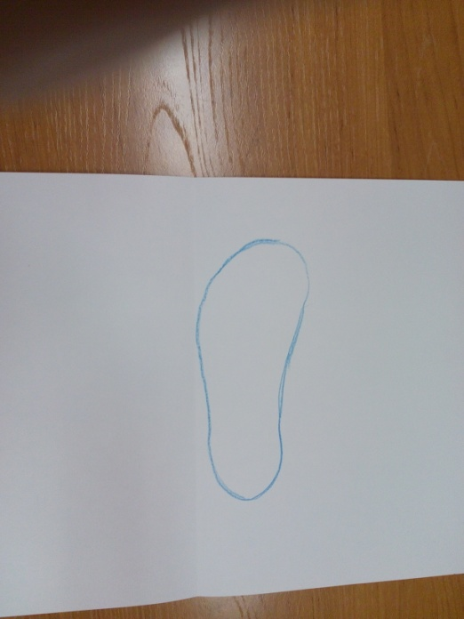 | Возьмите лист бумаги форматом А3. Сложите вдвое. Над линей загиба  обрисуйте ступню карандашом.
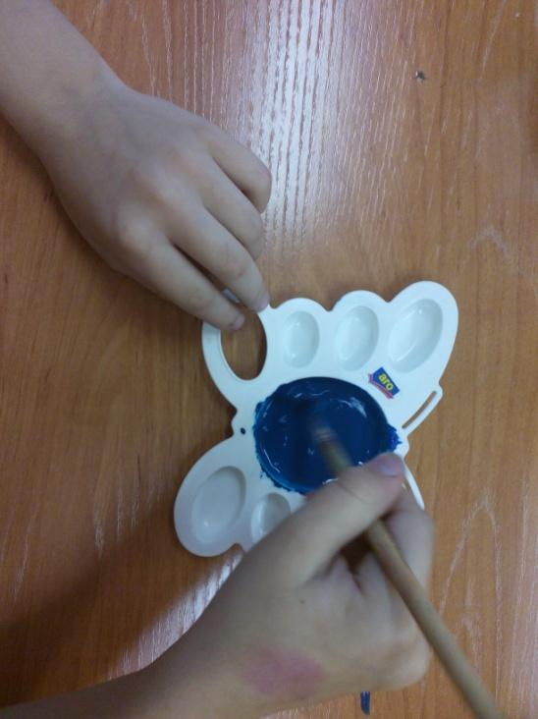 | Смешивая зеленую и синею краски, получаем цвет морской волны.

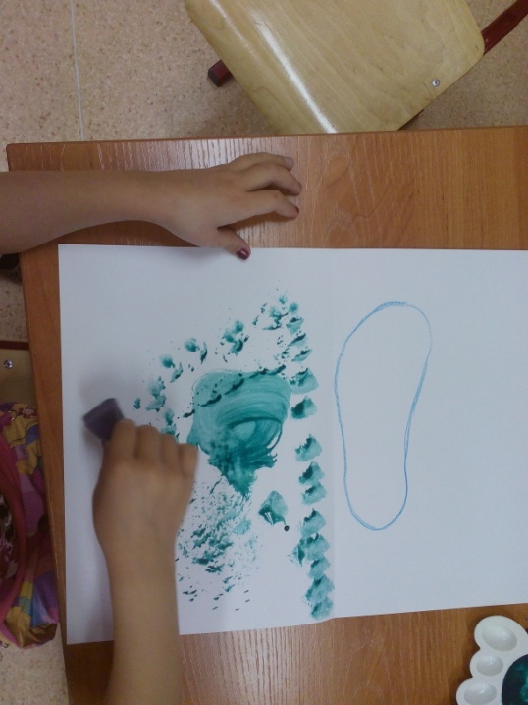 | Раскрашиваем нижнею половину листа губкой.
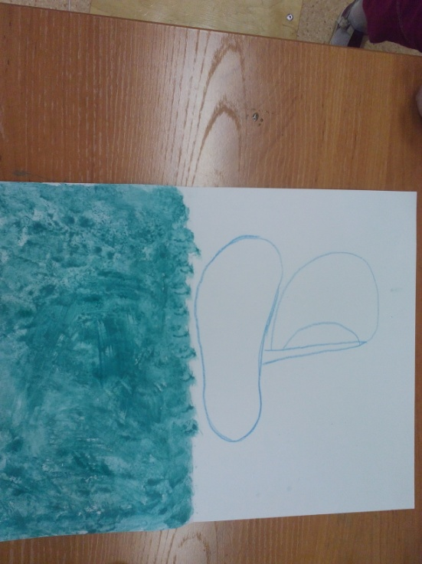 | К изображению ступни, которая будет основанием кораблика, дорисовываем карандашом мачту и парус.
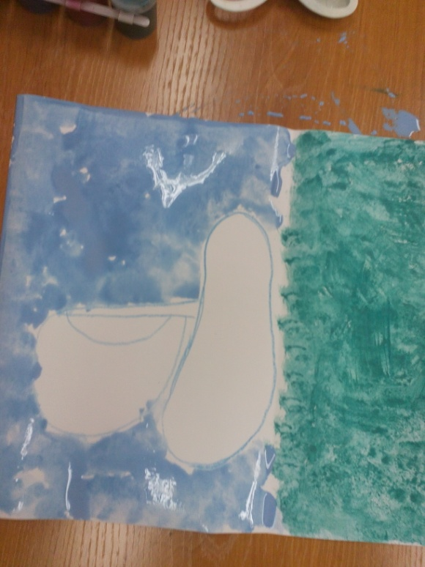 | Смешивая белую и синею краски получим голубой. И губкой нанесем на ту часть, где находиться кораблик не закрашивая его.

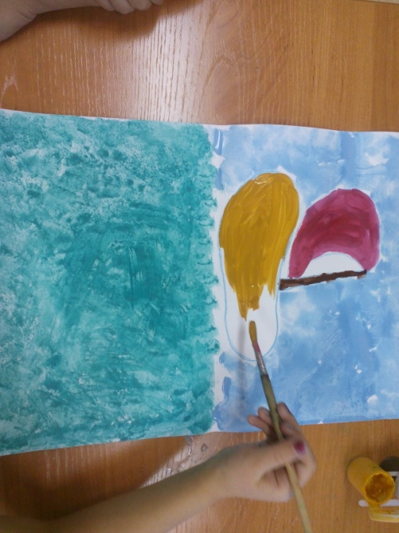
Докрасив весь риунок, сложите его в двое по линии згиба. Счастливого плаванья.
